2013浙江省高等数学（微积分）竞赛试题
数学类参考答案
一、计算题（每小题14分，满分70分）
1．求极限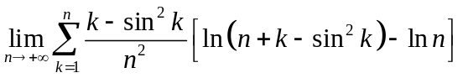。
解：记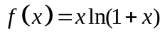， 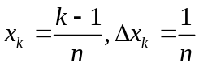 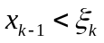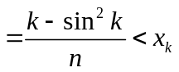
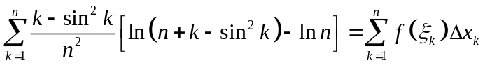
原极限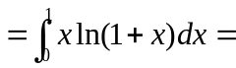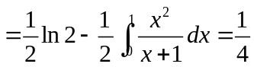
2．求异面面直线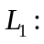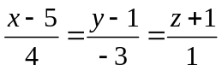与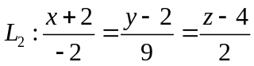的公垂线的方程。
解：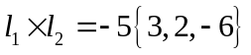，公垂线法矢量为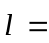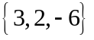
过公垂线与的平面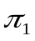，其法矢量为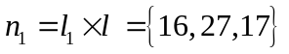
取上点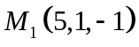，则方程为 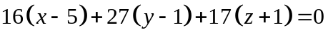
即：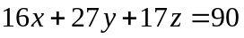
同理可得过公垂线与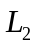的平面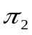的方程为：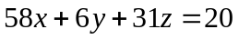
所以公垂线的方程为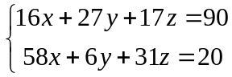
3．求积分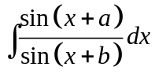,其中为常数。
解：
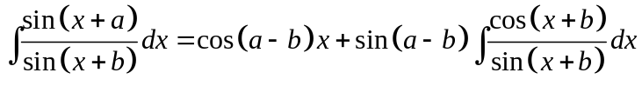
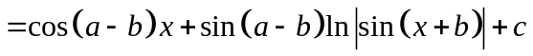
4．设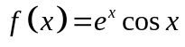，证明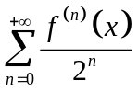收敛并求和函数。
解：
所以 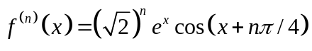
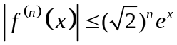 所以 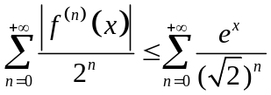收敛。
且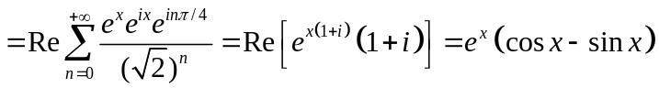
5．已知二元函数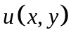满足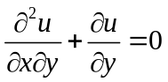，且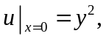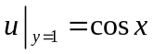求的表达式。
解： 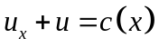 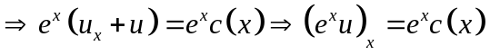
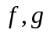为为任意函数
二、（满分20）设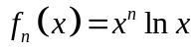，求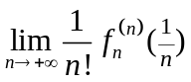
解：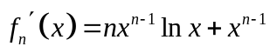
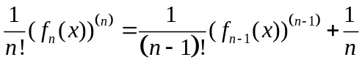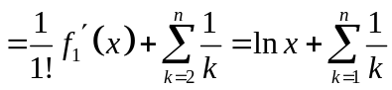
记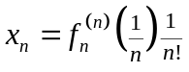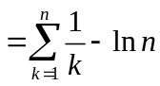 则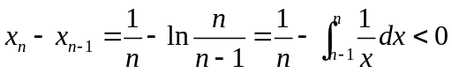
且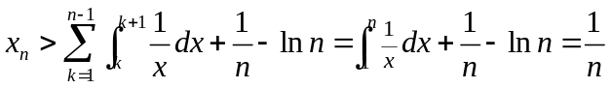 即单调减有下界
所以收敛 所以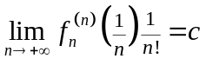 欧拉常数
三、（满分20分）
设在上连续，在上可导，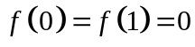，证明：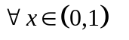
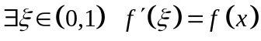。
解：若 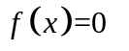则由罗尔定理 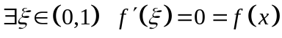
若 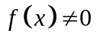 则考虑函数 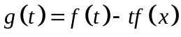
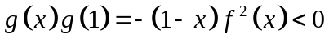 所以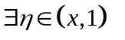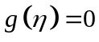 又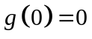
所以 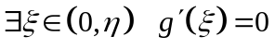 即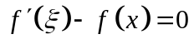
四、（满分20分）证明：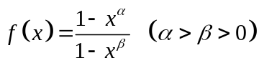在上严格单调增。
解：严格单调增等价于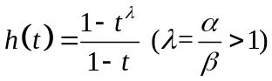的严格单调增
记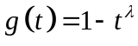 则 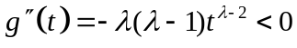 从而 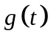是凸函数
所以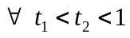 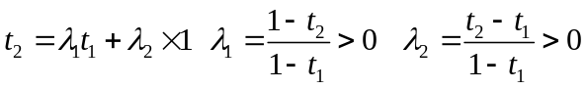
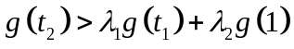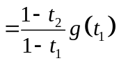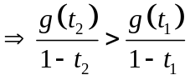
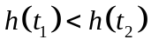 所以严格单调增。
五、（满分20分）
设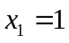，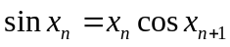 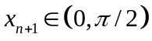，证明：
1）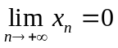 。2）级数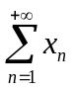收敛
解：由微分中值定理 得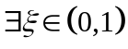 使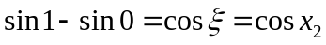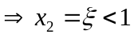
一般地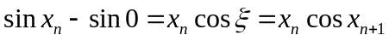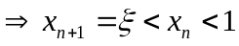
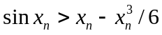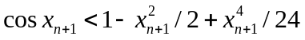
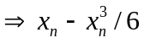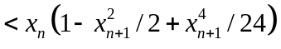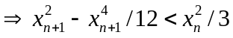
因为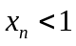 所以
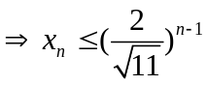 所以1） 2）级数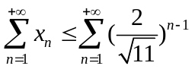收敛

